ULISES V5000i V2.6.X

Norma Hardware

CD40-IAU-N025B Ed1 Interfaz Audio USB

N025B-IAU.1.NORMA 

REGISTRO Y CONTROL DEL DOCUMENTO

|  |  |
| --- | --- |
| Proyecto / Equipo | ULISES V5000i V2.6.X |
| **Documento** | CD40-IAU-N025B Ed1 Interfaz Audio USB |
| **Referencia** |  |
| **Código** | N025B-IAU.1.NORMA |
| **Fecha** | 03/11/2012 |

|  |  |  |  |
| --- | --- | --- | --- |
| Elaborado  Antonio Lozano | Visado | Visado | Aceptado |
| Firma: | Firma: | Firma: | Firma: |
| Fecha: | Fecha: | Fecha: | Fecha: |

REGISTRO DE MODIFICACIONES

|  |  |  |  |
| --- | --- | --- | --- |
| **R** | **Fecha** | **Descripción** | **Autor** |
| 1 | 03/11/2012 | Versión Original del documento | Antonio Lozano |
|  |  |  |  |
|  |  |  |  |
|  |  |  |  |
|  |  |  |  |
|  |  |  |  |
|  |  |  |  |
|  |  |  |  |
|  |  |  |  |
|  |  |  |  |
|  |  |  |  |
|  |  |  |  |
|  |  |  |  |
|  |  |  |  |
|  |  |  |  |
|  |  |  |  |
|  |  |  |  |
|  |  |  |  |
|  |  |  |  |
|  |  |  |  |
|  |  |  |  |
|  |  |  |  |
|  |  |  |  |
|  |  |  |  |
|  |  |  |  |

Lista de Distribución

|  |  |  |  |
| --- | --- | --- | --- |
| **N** | **Fecha** | **Nombre** | **Firma** |
|  |  |  |  |
|  |  |  |  |
|  |  |  |  |
|  |  |  |  |
|  |  |  |  |
|  |  |  |  |
|  |  |  |  |
|  |  |  |  |
|  |  |  |  |
|  |  |  |  |
|  |  |  |  |

ÍNDICE

**1.** **Objeto.** 8

**2.** **Alcance.** 9

**3.** **Definiciones.** 10

**4.** **Documentos referenciados** 11

**5.** **Entorno de Prueba.** 12

5.1. Entorno de Prueba Unitaria, nivel 1200. 12

**6.** **Proceso de Pruebas Unitarias (Nivel Placa, 1200).** 13

6.1. Pruebas de verificación. 13

*6.1.1. Alimentaciones. 13*

*6.1.2. Inspección visual del montaje. 13*

6.2. Grabación del fichero en los dispositivos programables. 14

6.3. Programa de verificación de Entradas/Salidas. 17

6.4. Programa de verificación de las tarjetas de sonido. 19

*6.4.1. Verificación Tarjeta de Sonido del Canal 1. 19*

*6.4.2. Verificación Tarjeta de Sonido del Canal 2. 21*

*6.4.3. Verificación Tarjeta de Sonido del Canal 3. 23*

*6.4.4. Verificación Tarjeta de Sonido del Canal 4. 25*

**7.** **Embalaje y Etiquetado.** 28

**7.1.** **Embalaje Unitario.** 28

**7.2.** **Embalaje Colectivo.** 28

**8.** **Anexo A: INFORME DE PRUEBAS.** 29

**9.** **Anexo B: ÚTIL DE PRUEBAS.** 31

**10.** **Anexo C: Ordenador tipo PC configurado para Norma_N025.** 35

**10.1.** **Software a Instalar en este ordenador:** 35

ÍNDICE DE FIGURAS

**No se encuentran elementos de tabla de ilustraciones.**

ÍNDICE DE TABLAS

**No se encuentran elementos de tabla de ilustraciones.**

# Objeto.

El objetivo de esta Norma es establecer el procedimiento de pruebas para las placas Interface Audio USB N025B para asegurar la funcionalidad y prestaciones de las mismas conforme a especificaciones. Estas pruebas se someterán a todas y cada una de las placas de cada Lote de Fabricación.

# Alcance.

Todas las Interface Audio USB N025B fabricadas y/o reparadas por NUCLEO CC, S.L., y/o sus subcontratistas, como paso previo a la integración de las mismas en el CD40, o como pieza de repuesto.

# Definiciones.

* USB: Universal Serial Bus/Bus serie universal.
* Nivel 1200.xxxx.x, placa montada sin caja.
* Nivel 0084.xxxx.x, placa acabada, con carátula y accesorios.

# Documentos referenciados

Los documentos referenciados o relacionados con el documento actual son los siguientes:

|  |  |
| --- | --- |
| **Nº de Plano/Documento** | **Descripción** |
| 451N.025B.01.11.11.22.pdf | N025BPOS.pcb Plano Posicional en formato pdf |
| 450N.025B.01-05.11.11.22.pdf | N025B.sch Plano esquemático en formato pdf |
|  | CD40: Manual de Instalación del Puesto de Operador formato pdf |
|  | Manual de Calidad de NUCLEO CC, S.L. |
|  | Manual de Usuario de la Unidad N025B Formato pdf |

# Entorno de Prueba.

## Entorno de Prueba Unitaria, nivel 1200.

La realización de las pruebas a este nivel requiere de los siguientes elementos:

* Útil de Pruebas Unitarias Interface Audio USB N025B, descrita en el anexo B.
* Ordenador tipo PC configurado para soporte de esta Norma de Pruebas según se describe en el anexo C.
* Objeto binario a programar sobre dispositivos E2PROM en Interface Audio USB N025B : Fecha_05_10_2012: <m4_emu0601_H7_flash_5V_PTT+.hex>
* SW de PC, específico de pruebas de comprobación de Entradas/Salidas digitales, <Check_IO>
* SW de PC, específico para medidas de señal adquirida mediante tarjeta de sonido desde el PC
* Cable USB 1,2 metros con conectores USB-A macho-macho.
* Fuente de Alimentación de 24.0Vdc nominales, ±20%.
* Test-Set de Audio HP8903B / ALT2000 o similar.
* Multimetro Digital tipo Fluke75 o similar.

# Proceso de Pruebas Unitarias (Nivel Placa, 1200).

El proceso de prueba se compone de una serie de operaciones descritas a continuación. El operario que las realice cumplimentará el impreso del anexo A con el resultado de las mismas. Una placa se considerará probada cuando haya superado satisfactoriamente las pruebas y así conste en el informe del anexo A.

Con carácter general se aplicarán los criterios de trazabilidad del Plan de Calidad, así como el tratamiento de no conformidades.

Durante todos los procesos se prestará especial atención, tanto internamente en NUCLEO como en sus subcontratistas, a la manipulación y almacenaje conforme al “Procedimiento para el control del almacenamiento, la manipulación, el embalaje y la expedición”, del Manual de Calidad.

En ningún caso se manipularán, apilarán o transportarán las placas sin extremar las precauciones mecánicas y ESD, empleando contenedores o bolsas adecuadas y las debidas precauciones en los operarios, sus herramientas e instalaciones.

A continuación se describen las pruebas, que deberán realizarse de forma secuencial:

## Pruebas de verificación.

Consisten en una serie de comprobaciones previas que requieren de ayuda de algunos elementos externos. Con ellas se persigue tener un punto de partida mínimo que garantice que todos los componentes son correctos (están montados adecuadamente) y están alimentados de forma adecuada.

### Alimentaciones.

Una sola vez, al comenzar un lote de pruebas, deberá procederse a:

* Se comprobará que todos los equipos están debidamente calibrados mediante la etiqueta con la fecha de calibración, y que tras su encendido superan sus autotest.
* Se comprobará con el voltímetro que la tensión de FA esta en el rango adecuado a la nominal del equipo a probar Vmin. a Vmáx. Vdc.

|  |  |
| --- | --- |
| * **V-1** | Comprobación del estado del entorno de pruebas. |

### Inspección visual del montaje.

Se comprobará visualmente que la unidad N025B bajo prueba está correctamente montada:

|  |  |
| --- | --- |
| * **V-2** | Inspección visual del tipo de componentes y su correcto posicionamiento. |

## Grabación del fichero en los dispositivos programables.

Las N025 disponen de cuatro procesadores del mismo tipo, dispositivos tipo UAC3576B utilizando firmware en memoria externa no-volátil que inicialmente viene vacía y que tiene que ser grabada “in-circuit”. El programa que hay que grabar es el mismo para los cuatro dispositivos, por ello se repetirá este paso hasta cuatro veces, una por cada dispositivo. El fichero es el siguiente:

* <m4_emu0601_H7_flash_5V_PTT+.hex>, para los dispositivos U3, U14, U29 y U44.

El procedimiento de grabación de este fichero es idéntico en todos los dispositivos. Se procederá a configurar los Jumpers de la unidad para la grabación de cada circuito, según la tabla 2.1. Los ficheros a grabar los proporcionará Archivo Central de Documentación. Habrá que utilizar las versiones más actualizadas de dichos archivos.

|  |  |  |  |  |  |
| --- | --- | --- | --- | --- | --- |
|  | JP7-JP12 | JP3-JP8 | JP4-JP9 | JP5-JP10 | JP6-JP11 |
| Programación Canal_1 | 1-2 | 1-2 | OFF | OFF | OFF |
| Programación Canal_2 | 1-2 | OFF | 1-2 | OFF | OFF |
| Programación Canal_3 | 1-2 | OFF | OFF | 1-2 | OFF |
| Programación Canal_4 | 1-2 | OFF | OFF | OFF | 1-2 |
|  |  |  |  |  |  |
| Configuración de Operación | 1-2 | 1-2 | 1-2 | 1-2 | 1-2 |

Tabla 2.1 Configuración de Jumpers durante el proceso de programación de los canales

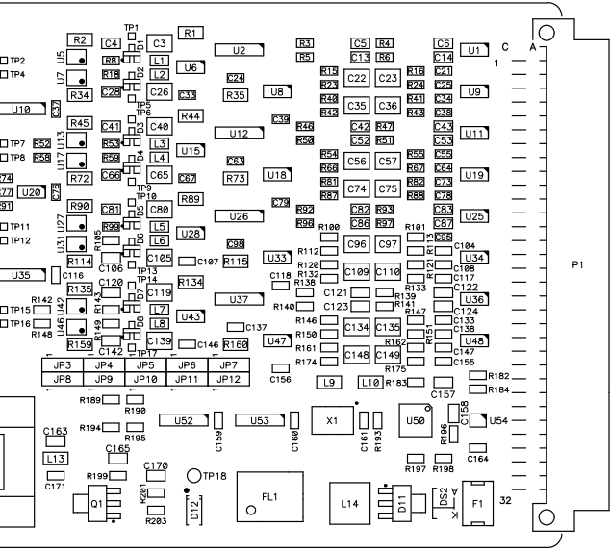

A continuación, se describe el proceso de grabación del SW de los dispositivos, utilizando el programa <uacbwin.exe> residente en el ordenador especificado en el Anexo C:

1. Posicionar los Jumpers de la unidad según la entrada de la Tabla 2.1 **Programacion_Canal_1**
2. Conectar la unidad N025B en el útil de pruebas descrito en el Anexo B y conectar su alimentación.
3. Conectar el cable USB entre el útil de pruebas y el PC.
4. En el PC de pruebas, ejecutar el programa <uacbwin.exe>. Aparecerá una pantalla como la siguiente:

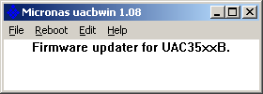

1. En esa ventana picar en ‘ File-> Update Firmware…’ y suminitrar la ruta de acceso al fichero que queremos programar: ‘ **c:\....\NormaN025B\...\m4_emu0601_H7_flash_5V_PTT+.hex** ‘
2. Durante el proceso aparecerá la siguiente ventana:

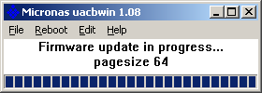

1. Finalizada la grabación si todo ha ido correctamente aparecerá la siguiente ventana:

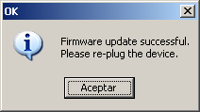

1. Desconectar la alimentación del útil de pruebas, y posicionar los Jumpers de la unidad según se especifica en la Tabla 2.1 entrada **Programacion_Canal_2.**
2. Repetir los pasos del 4 al 7 para la programación del Canal 2.
3. Desconectar la alimentación del útil de pruebas, y posicionar los Jumpers de la unidad según se especifica en la Tabla 2.1 entrada **Programacion_Canal_3.**
4. Repetir los pasos del 4 al 7 para la programación del Canal 3.
5. Desconectar la alimentación del útil de pruebas, y posicionar los Jumpers de la unidad según se especifica en la Tabla 2.1 entrada **Programacion_Canal_4.**
6. Repetir los pasos del 4 al 7 para la programación del Canal 4.
7. Desconectar la alimentación del útil de pruebas, y posicionar los Jumpers de la unidad según se especifica en la Tabla 2.1 entrada **Configuración_de_Operación.**

|  |  |
| --- | --- |
| * **V-3** | Grabación del fichero <m4_emu0601_H7_flash_5V_PTT+.hex> en el disposito U3 |
| * **V-4** | Grabación del fichero <m4_emu0601_H7_flash_5V_PTT+.hex> en el disposito U14 |
| * **V-5** | Grabación del fichero <m4_emu0601_H7_flash_5V_PTT+.hex> en el disposito U29 |
| * **V-6** | Grabación del fichero <m4_emu0601_H7_flash_5V_PTT+.hex> en el disposito U44 |

## Programa de verificación de Entradas/Salidas.

Una vez grabados los dispositivos programables vamos a verificar el correcto funcionamiento de las Entradas/Salidas de la unidad N025B con la ayuda del PC de Pruebas mediante el programa <CheckIO>:

1. Comprobar que los Jumpers de la unidad N025B se encuentran según se especifica en la Tabla 2.1 entrada **Configuración_de_Operación.**
2. Conectar la alimentación del útil de pruebas y ejecutar en el PC de pruebas:

‘ C:\Archivos de programa\NUCLEOCC\CheckIO\Checkio.exe ‘,

Aparecerá en pantalla la siguiente ventana

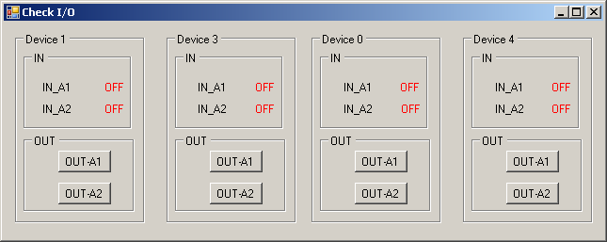

1. Conectar P1 con J1 en el útil de pruebas para verificar el funcionamiento del **canal 1**.
2. Picar en los botones correspondientes a “ **Device 0 -> OUT-A1 OUT-A2** “
3. Verificar que se encienden/apagan los LED’s asociados a los pulsadores del útil de pruebas.
4. Verificar que se encienden/apagan los LED’s del frontal de la unidad **DL2-3 DL2-4** respectivamente.
5. Accionar los interruptores **S1 – S2** en el útil de Pruebas.
6. Verificar que se encienden/apagan los LED’s del frontal **DL2-1 DL2-2** respectivamente.
7. Verificar que en la ventana Check I/O del programa de verificación cambian los valores de los campos” **Device 0 -> IN_A1 OFF/ON IN_A2 OFF/ON** “ respectivamente.
8. Anotar el resultado en el apartado correspondiente.
9. Conectar P1 con J2 en el útil de pruebas para verificar el funcionamiento del **canal 2**.
10. Picar en los botones correspondientes a “ **Device 1 -> OUT-A1 OUT-A2** “
11. Verificar que se encienden/apagan los LED’s asociados a los pulsadores del útil de pruebas.
12. Verificar que se encienden/apagan los LED’s del frontal de la unidad **DL3-3 DL3-4** respectivamente.
13. Accionar los interruptores **S1 – S2** en el útil de Pruebas.
14. Verificar que se encienden/apagan los LED’s del frontal **DL3-1 DL3-2** respectivamente.
15. Verificar que en la ventana Check I/O del programa de verificación cambian los valores de los campos” **Device 1 -> IN_A1 OFF/ON IN_A2 OFF/ON** “ respectivamente.
16. Anotar el resultado en el apartado correspondiente.
17. Conectar P1 con J3 en el útil de pruebas para verificar el funcionamiento del **canal 3**.
18. Picar en los botones correspondientes a “ **Device 3 -> OUT-A1 OUT-A2** “
19. Verificar que se encienden/apagan los LED’s asociados a los pulsadores del útil de pruebas.
20. Verificar que se encienden/apagan los LED’s del frontal de la unidad **DL4-3 DL4-4** respectivamente.
21. Accionar los interruptores **S1 – S2** en el útil de Pruebas.
22. Verificar que se encienden/apagan los LED’s del frontal **DL4-1 DL4-2** respectivamente.
23. Verificar que en la ventana Check I/O del programa de verificación cambian los valores de los campos” **Device 3 -> IN_A1 OFF/ON IN_A2 OFF/ON** “ respectivamente.
24. Anotar el resultado en el apartado correspondiente.
25. Conectar P1 con J4 en el útil de pruebas para verificar el funcionamiento del **canal 4**.
26. Picar en los botones correspondientes a “ **Device 4 -> OUT-A1 OUT-A2** “
27. Verificar que se encienden/apagan los LED’s asociados a los pulsadores del útil de pruebas.
28. Verificar que se encienden/apagan los LED’s del frontal de la unidad **DL5-3 DL5-4** respectivamente.
29. Accionar los interruptores **S1 – S2** en el útil de Pruebas.
30. Verificar que se encienden/apagan los LED’s del frontal **DL5-1 DL5-2** respectivamente.
31. Verificar que en la ventana Check I/O del programa de verificación cambian los valores de los campos” **Device 4 -> IN_A1 OFF/ON IN_A2 OFF/ON** “ respectivamente.
32. Anotar el resultado en el apartado correspondiente.

|  |  |
| --- | --- |
| * **V-7** | Entradas / Salidas del Canal 1 |
| * **V-8** | Entradas / Salidas del Canal 2 |
| * **V-9** | Entradas / Salidas del Canal 3 |
| * **V-10** | Entradas / Salidas del Canal 4 |

## Programa de verificación de las tarjetas de sonido.

La unidad N025B es reconocida por el SO Windows como un conjunto de cuatro (4) tarjetas de sonido del tipo UAC3576B todas ellas conectadas a través del bus USB. Para facilitar las tareas de verificación procedemos a Verificar canal a canal cada uno de los cuatro que componen la unidad. Para ello, no fijaremos en la Taba 2.1 y para cada canal, partiendo de la situación Alimentación Desconectada, configuraremos en cada caso los Jumpers en Posición de” **Programación_de_Canal_x** “ x=1,2,3 y 4 respectivamente. De esta manera el S.O. tan solo reconoce a la unidad N025B como una tarjeta de sonido, en la que existen dos canales de entrada estéreo multiplexados llamados MICRÓFONO y LÍNEA -deberemos **seleccionar siempre LÍNEA**- y una salida Estéreo de Altavoz.

### Verificación Tarjeta de Sonido del Canal 1.

1. Configurar los Jumper de la unidad siguiendo la Tabla 2.1 entrada Programación_de_Canal_1
2. Programar el generador de señal con un tono de 1 KHz 778 mVrms Z0=600 Ohm
3. Conectar P1 a J1 en el útil de pruebas: Canal 1
4. Ejecutar en el PC de pruebas el programa <*VisualAnalyser.exe*> La configuración del VisualAnalyser debe ser la contenida en su fichero de inicialización: <*VisualAnalyser.ini*>
5. Inyectar la señal programada en el punto 2, sobre las bornas del útil de pruebas marcadas como **Entrada_R** (J7-1A - J7-1C)
6. Verificar la programación de la Ganancia de Entrada según ventana adjunta:

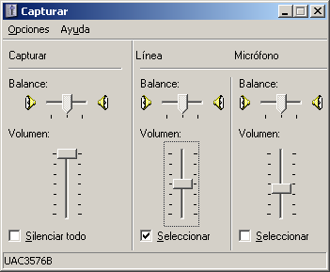

1. Verificar la lectura en el Voltímetro de la aplicación VisualAnalyser según ventana adjunta:

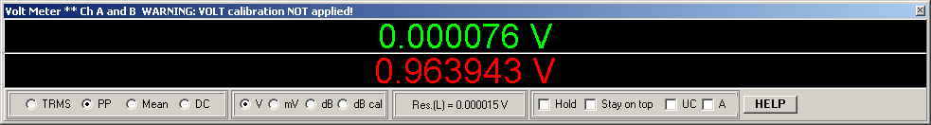

0.9999 ≥ V med ≥ 0.9000 [ 1 V de Fondo de Escala Digital ]

1. Inyectar la señal programada en el punto 2, sobre las bornas del útil de pruebas marcadas como **Entrada_L** (J7-2A - J7-2C)
2. Verificar la lectura en el Voltímetro de la aplicación VisualAnalyser según ventana adjunta:

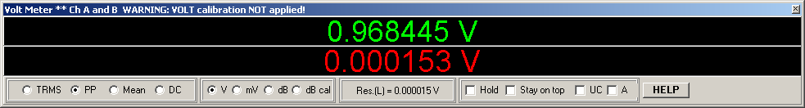

0.9999 ≥ V med ≥ 0.9000 [ 1 V de Fondo de Escala Digital ]

1. Configurar la aplicación <VisualAnalyser> para generar un señal digital de las siguientes características, tal como se indica en la siguiente ventana:

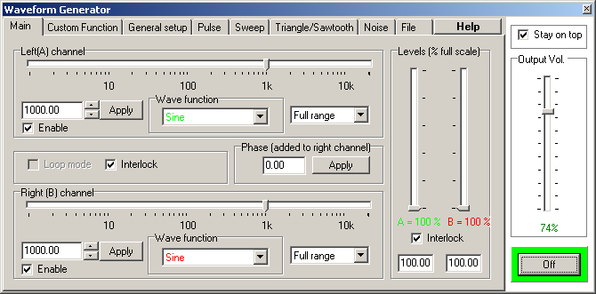

1. Conectar el Medidor de señal con Impedancia de Entrada 600 Ohm en las bornas correspondientes a **Salida_R** (J7-3A - J7-3C)
2. Anotar el Nivel de Señal en la entrada: 0 dBm / 600 Ohm ó 0,7 dBm / Zi-Alta [ ± 1 dB ]
3. Anotar el Nivel de Distorsión + Ruido: ≤ 1 %
4. Conectar el Medidor de señal con Impedancia de Entrada 600 Ohm en las bornas correspondientes a **Salida_L** (J7-4A - J7-4C)
5. Anotar el Nivel de Señal en la entrada: 0 dBm / 600 Ohm ó 0,7 dBm / Zi-Alta [ ± 1 dB ]
6. Anotar el Nivel de Distorsión + Ruido: ≤ 1 %

|  |  |
| --- | --- |
| * **V-11** | Verificación Tarjeta de Sonido del Canal 1_1_Entrada_R |

|  |  |
| --- | --- |
| * **V-12** | Verificación Tarjeta de Sonido del Canal 1_2_Entrada_L |

|  |  |
| --- | --- |
| * **V-13** | Verificación Tarjeta de Sonido del Canal 1_3_Salida_R |

|  |  |
| --- | --- |
| * **V-14** | Verificación Tarjeta de Sonido del Canal 1_4_Salida_L |

### Verificación Tarjeta de Sonido del Canal 2.

1. Configurar los Jumper de la unidad siguiendo la Tabla 2.1 entrada Programación_de_Canal_2
2. Programar el generador de señal con un tono de 1 KHz 778 mVrms Z0=600 Ohm
3. Conectar P1 a J2 en el útil de pruebas: **Canal 2**
4. Ejecutar en el PC de pruebas el programa <*VisualAnalyser.exe*> La configuración del VisualAnalyser debe ser la contenida en su fichero de inicialización: <*VisualAnalyser.ini*>
5. Inyectar la señal programada en el punto 2, sobre las bornas del útil de pruebas marcadas como **Entrada_R** (J7-7A - J7-7C)
6. Verificar la programación de la Ganancia de Entrada según ventana adjunta:



1. Verificar la lectura en el Voltímetro de la aplicación VisualAnalyser según ventana adjunta:



0.9999 ≥ V med ≥ 0.9000 [ 1 V de Fondo de Escala Digital ]

1. Inyectar la señal programada en el punto 2, sobre las bornas del útil de pruebas marcadas como **Entrada_L** (J7-8A - J7-8C)
2. Verificar la lectura en el Voltímetro de la aplicación VisualAnalyser según ventana adjunta:



0.9999 ≥ V med ≥ 0.9000 [ 1 V de Fondo de Escala Digital ]

1. Configurar la aplicación <VisualAnalyser> para generar un señal digital de las siguientes características, tal como se indica en la siguiente ventana:



1. Conectar el Medidor de señal con Impedancia de Entrada 600 Ohm en las bornas correspondientes a **Salida_R** (J7-9A - J7-9C)
2. Anotar el Nivel de Señal en la entrada: 0 dBm / 600 Ohm ó 0,7 dBm / Zi-Alta [ ± 1 dB ]
3. Anotar el Nivel de Distorsión + Ruido: ≤ 1 %
4. Conectar el Medidor de señal con Impedancia de Entrada 600 Ohm en las bornas correspondientes a **Salida_L** (J7-10A - J7-10C)
5. Anotar el Nivel de Señal en la entrada: 0 dBm / 600 Ohm ó 0,7 dBm / Zi-Alta [ ± 1 dB ]
6. Anotar el Nivel de Distorsión + Ruido: ≤ 1 %

|  |  |
| --- | --- |
| * **V-15** | Verificación Tarjeta de Sonido del Canal 2_1_Entrada_R |

|  |  |
| --- | --- |
| * **V-16** | Verificación Tarjeta de Sonido del Canal 2_2_Entrada_L |

|  |  |
| --- | --- |
| * **V-17** | Verificación Tarjeta de Sonido del Canal 2_3_Salida_R |

|  |  |
| --- | --- |
| * **V-18** | Verificación Tarjeta de Sonido del Canal 2_4_Salida_L |

### Verificación Tarjeta de Sonido del Canal 3.

1. Configurar los Jumper de la unidad siguiendo la Tabla 2.1 entrada Programación_de_Canal_3
2. Programar el generador de señal con un tono de 1 KHz 778 mVrms Z0=600 Ohm
3. Conectar P1 a J3 en el útil de pruebas: **Canal 3**
4. Ejecutar en el PC de pruebas el programa <*VisualAnalyser.exe*> La configuración del VisualAnalyser debe ser la contenida en su fichero de inicialización: <*VisualAnalyser.ini*>
5. Inyectar la señal programada en el punto 2, sobre las bornas del útil de pruebas marcadas como **Entrada_R** (J7-13A - J7-13C)
6. Verificar la programación de la Ganancia de Entrada según ventana adjunta:



1. Verificar la lectura en el Voltímetro de la aplicación VisualAnalyser según ventana adjunta:



0.9999 ≥ V med ≥ 0.9000 [ 1 V de Fondo de Escala Digital ]

1. Inyectar la señal programada en el punto 2, sobre las bornas del útil de pruebas marcadas como **Entrada_L** (J7-14A - J7-14C)
2. Verificar la lectura en el Voltímetro de la aplicación VisualAnalyser según ventana adjunta:



0.9999 ≥ V med ≥ 0.9000 [ 1 V de Fondo de Escala Digital ]

1. Configurar la aplicación <VisualAnalyser> para generar un señal digital de las siguientes características, tal como se indica en la siguiente ventana:



1. Conectar el Medidor de señal con Impedancia de Entrada 600 Ohm en las bornas correspondientes a **Salida_R** (J7-15A - J7-15C)
2. Anotar el Nivel de Señal en la entrada: 0 dBm / 600 Ohm ó 0,7 dBm / Zi-Alta [ ± 1 dB ]
3. Anotar el Nivel de Distorsión + Ruido: ≤ 1 %
4. Conectar el Medidor de señal con Impedancia de Entrada 600 Ohm en las bornas correspondientes a **Salida_L** (J7-16A - J7-16C)
5. Anotar el Nivel de Señal en la entrada: 0 dBm / 600 Ohm ó 0,7 dBm / Zi-Alta [ ± 1 dB ]
6. Anotar el Nivel de Distorsión + Ruido: ≤ 1 %

|  |  |
| --- | --- |
| * **V-19** | Verificación Tarjeta de Sonido del Canal 3_1_Entrada_R |

|  |  |
| --- | --- |
| **V-20** | Verificación Tarjeta de Sonido del Canal 3_2_Entrada_L |

|  |  |
| --- | --- |
| * **V-21** | Verificación Tarjeta de Sonido del Canal 3_3_Salida_R |

|  |  |
| --- | --- |
| * **V-22** | Verificación Tarjeta de Sonido del Canal 3_4_Salida_L |

### Verificación Tarjeta de Sonido del Canal 4.

1. Configurar los Jumper de la unidad siguiendo la Tabla 2.1 entrada Programación_de_Canal_4
2. Programar el generador de señal con un tono de 1 KHz 778 mVrms Z0=600 Ohm
3. Conectar P1 a J4 en el útil de pruebas: **Canal 4**
4. Ejecutar en el PC de pruebas el programa <*VisualAnalyser.exe*> La configuración del VisualAnalyser debe ser la contenida en su fichero de inicialización: <*VisualAnalyser.ini*>
5. Inyectar la señal programada en el punto 2, sobre las bornas del útil de pruebas marcadas como **Entrada_R** (J7-19A - J7-19C)
6. Verificar la programación de la Ganancia de Entrada según ventana adjunta:



1. Verificar la lectura en el Voltímetro de la aplicación VisualAnalyser según ventana adjunta:



0.9999 ≥ V med ≥ 0.9000 [ 1 V de Fondo de Escala Digital ]

1. Inyectar la señal programada en el punto 2, sobre las bornas del útil de pruebas marcadas como **Entrada_L** (J7-20A - J7-20C)
2. Verificar la lectura en el Voltímetro de la aplicación VisualAnalyser según ventana adjunta:



0.9999 ≥ V med ≥ 0.9000 [ 1 V de Fondo de Escala Digital ]

1. Configurar la aplicación <VisualAnalyser> para generar un señal digital de las siguientes características, tal como se indica en la siguiente ventana:



1. Conectar el Medidor de señal con Impedancia de Entrada 600 Ohm en las bornas correspondientes a **Salida_R** (J7-21A - J7-21C)
2. Anotar el Nivel de Señal en la entrada: 0 dBm / 600 Ohm ó 0,7 dBm / Zi-Alta [ ± 1 dB ]
3. Anotar el Nivel de Distorsión + Ruido: ≤ 1 %
4. Conectar el Medidor de señal con Impedancia de Entrada 600 Ohm en las bornas correspondientes a **Salida_L** (J7-22A - J7-22C)
5. Anotar el Nivel de Señal en la entrada: 0 dBm / 600 Ohm ó 0,7 dBm / Zi-Alta [ ± 1 dB ]
6. Anotar el Nivel de Distorsión + Ruido: ≤ 1 %

|  |  |
| --- | --- |
| * **V-23** | Verificación Tarjeta de Sonido del Canal 4_1_Entrada_R |

|  |  |
| --- | --- |
| **V-24** | Verificación Tarjeta de Sonido del Canal 4_2_Entrada_L |

|  |  |
| --- | --- |
| * **V-25** | Verificación Tarjeta de Sonido del Canal 4_3_Salida_R |

|  |  |
| --- | --- |
| * **V-26** | Verificación Tarjeta de Sonido del Canal 4_4_Salida_L |

# Embalaje y Etiquetado.

Todos los materiales con carácter general deben almacenarse conforme al “Procedimiento para el control del almacenamiento, la manipulación, el embalaje y la expedición”, del Manual de Calidad.

Con carácter específico se seguirán las siguientes recomendaciones.

## Embalaje Unitario.

Concluidas las verificaciones, las remotas se embalarán unitariamente en bolsa de plástico antiestática de burbujas, etiquetándose exteriormente con los datos del código correspondiente, versión V, fecha lista de materiales con que fue fabricado, o información de lote y trazabilidad equivalente.

## Embalaje Colectivo.

Los elementos embalados unitariamente pueden agruparse colectivamente en embalajes de cartón, junto con copia de los registros de prueba.

El colectivo se etiquetará con la información unitaria, más el número, o números de serie de los elementos embalados.

# Anexo A: INFORME DE PRUEBAS.

Se rellenarán tantas hojas como sea necesario por cada lote de fabricación, con la información siguiente, siendo cada columna la correspondiente a un número de serie único de placa:

**O.F. LOTE: CANTIDAD: CÓDIGO:**

**FECHA INICIAL: FECHA FINAL: PAGINA 1/1**

**OPERADOR:**

|  |  |  |  |  |  |  |  |
| --- | --- | --- | --- | --- | --- | --- | --- |
|  | Num. Serie | Num. Serie | … | … | … | … | Num. Serie |
| Test |  |  |  |  |  |  |  |
| V-1 |  |  |  |  |  |  |  |
| V-2 |  |  |  |  |  |  |  |
| V-3 |  |  |  |  |  |  |  |
| V-4 |  |  |  |  |  |  |  |
| V-5 |  |  |  |  |  |  |  |
| V-6 |  |  |  |  |  |  |  |
| V-7 |  |  |  |  |  |  |  |
| V-8 |  |  |  |  |  |  |  |
| V-9 |  |  |  |  |  |  |  |
| V-10 |  |  |  |  |  |  |  |
| V-11 |  |  |  |  |  |  |  |
| V-12 |  |  |  |  |  |  |  |
| V-13 |  |  |  |  |  |  |  |
| V-14 |  |  |  |  |  |  |  |
| V-15 |  |  |  |  |  |  |  |
| V-16 |  |  |  |  |  |  |  |
| V-17 |  |  |  |  |  |  |  |
| V-18 |  |  |  |  |  |  |  |
| V-19 |  |  |  |  |  |  |  |
| V-20 |  |  |  |  |  |  |  |
| V-21 |  |  |  |  |  |  |  |
| V-22 |  |  |  |  |  |  |  |
| V-23 |  |  |  |  |  |  |  |
| V-24 |  |  |  |  |  |  |  |
| V-25 |  |  |  |  |  |  |  |
| V-26 |  |  |  |  |  |  |  |

X=CORRECTO, F=DEFECTO. El defecto se indicará a continuación de la (F)en las observaciones.

**OPERADOR**

**FECHA: FIRMA SELLO DE EMPRESA**

# Anexo B: ÚTIL DE PRUEBAS.

|  |  |  |  |  |  |  |
| --- | --- | --- | --- | --- | --- | --- |
| **DE** | **PIN** | **REF. HILO** | **Color** | **SERVICIO** | **A** | **PIN** |
| J1 | 1 |  |  | RX_A1+ | J7 | 1A |
| J1 | 2 |  |  | RX_A1- | J7 | 1C |
| J1 | 3 |  |  | RX_A2+ | J7 | 2A |
| J1 | 4 |  |  | RX_A2- | J7 | 2C |
| J1 | 5 |  |  | TX_A1+ | J7 | 3A |
| J1 | 6 |  |  | TX_A1- | J7 | 3C |
| J1 | 7 |  |  | TX_A2+ | J7 | 4A |
| J1 | 8 |  |  | TX_A2- | J7 | 4C |
| J1 | 9 |  |  | IN_A1 | J7 | 5A |
| J1 | 10 |  |  | IN_A2 | J7 | 5C |
| J1 | 11 |  |  | OUT_A1 | J7 | 6A |
| J1 | 12 |  |  | OUT_A2 | J7 | 6C |
|  |  |  |  |  |  |  |
| J2 | 1 |  |  | RX_B1+ | J7 | 7A |
| J2 | 2 |  |  | RX_B1- | J7 | 7C |
| J2 | 3 |  |  | RX_B2+ | J7 | 8A |
| J2 | 4 |  |  | RX_B2- | J7 | 8C |
| J2 | 5 |  |  | TX_B1+ | J7 | 9A |
| J2 | 6 |  |  | TX_B1- | J7 | 9C |
| J2 | 7 |  |  | TX_B2+ | J7 | 10A |
| J2 | 8 |  |  | TX_B2- | J7 | 10C |
| J2 | 9 |  |  | IN_B1 | J7 | 11A |
| J2 | 10 |  |  | IN_B2 | J7 | 11C |
| J2 | 11 |  |  | OUT_B1 | J7 | 12A |
| J2 | 12 |  |  | OUT_B2 | J7 | 12C |
|  |  |  |  |  |  |  |
| J3 | 1 |  |  | RX_C1+ | J7 | 13A |
| J3 | 2 |  |  | RX_C1- | J7 | 13C |
| J3 | 3 |  |  | RX_C2+ | J7 | 14A |
| J3 | 4 |  |  | RX_C2- | J7 | 14C |
| J3 | 5 |  |  | TX_C1+ | J7 | 15A |
| J3 | 6 |  |  | TX_C1- | J7 | 15C |
| J3 | 7 |  |  | TX_C2+ | J7 | 16A |
| J3 | 8 |  |  | TX_C2- | J7 | 16C |
| J3 | 9 |  |  | IN_C1 | J7 | 17A |
| J3 | 10 |  |  | IN_C2 | J7 | 17C |
| J3 | 11 |  |  | OUT_C1 | J7 | 18A |
| J3 | 12 |  |  | OUT_C2 | J7 | 18C |
|  |  |  |  |  |  |  |
| J4 | 1 |  |  | RX_D1+ | J7 | 19A |
| J4 | 2 |  |  | RX_D1- | J7 | 19C |
| J4 | 3 |  |  | RX_D2+ | J7 | 20A |
| J4 | 4 |  |  | RX_D2- | J7 | 20C |
| J4 | 5 |  |  | TX_D1+ | J7 | 21A |
| J4 | 6 |  |  | TX_D1- | J7 | 21C |
| J4 | 7 |  |  | TX_D2+ | J7 | 22A |
| J4 | 8 |  |  | TX_D2- | J7 | 22C |
| J4 | 9 |  |  | IN_D1 | J7 | 23A |
| J4 | 10 |  |  | IN_D2 | J7 | 23C |
| J4 | 11 |  |  | OUT_D1 | J7 | 24A |
| J4 | 12 |  |  | OUT_D2 | J7 | 24C |
|  |  |  |  |  |  |  |
| J5 | 1 |  |  | VCC-IN | J7 | 31A |
| J5 | 2 |  |  | GND-IN | J7 | 32A |
|  |  |  |  |  |  |  |
| J6 | 1 | No connect |  |  |  |  |
| J6 | 2 |  |  | USB_DAT1+ | J7 | 26A |
| J6 | 3 |  |  | USB_DAT1- | J7 | 26C |
| J6 | 4 |  |  | GND | J7 | 32C |
|  |  |  |  |  |  |  |

|  |  |  |  |  |  |  |
| --- | --- | --- | --- | --- | --- | --- |
| **DE** | **PIN** | **REF. HILO** | **Color** | **SERVICIO** | **A** | **PIN** |
| P1 | 1 |  |  | RX_A1+ | TB1 | 1 |
| P1 | 2 |  |  | RX_A1- | TB1 | 2 |
| P1 | 3 |  |  | RX_A2+ | TB1 | 3 |
| P1 | 4 |  |  | RX_A2- | TB1 | 4 |
| P1 | 5 |  |  | TX_A1+ | TB1 | 5 |
| P1 | 6 |  |  | TX_A1- | TB1 | 6 |
| P1 | 7 |  |  | TX_A2+ | TB1 | 7 |
| P1 | 8 |  |  | TX_A2- | TB1 | 8 |
| P1 | 9 |  |  | IN_A1 | TB1 | 9 |
| P1 | 10 |  |  | IN_A2 | TB1 | 10 |
| P1 | 11 |  |  | OUT_A1 | TB1 | 11 |
| P1 | 12 |  |  | OUT_A2 | TB1 | 12 |
|  |  |  |  |  |  |  |
| J6 | 1 | No connect |  |  |  |  |
| J6 | 2 |  |  | USB_DAT1+ | TB1 | 13 |
| J6 | 3 |  |  | USB_DAT1- | TB1 | 14 |
| J6 | 4 |  |  | GND | TB1 | 15 |
|  |  |  |  |  |  |  |

|  |  |  |  |
| --- | --- | --- | --- |
| **item** | **concepto** | **cantidad** | **posiciones** |
| 1 | Conector SUB-D 15-H [acabado a determinar] | 4 | J1, J2, J3 y J4 |
| 2 | Conector DIN41612 64-H [acabado a determinar] | 1 | J7 |
| 3 | Conector de Alimentación 2-polos 24 Vdc | 1 | J5 |
| 4 | Conector USB – Hembra [acabado a determinar] | 1 | J6 |
| 5 | Conector SUB-D 15-M [Aéreo acabado a determinar] | 1 | P1 |
| 6 | Clema Tornillo 16-polos | 1 | TB1 |
| 7 | MicroSWITCH – 1-circuito – C&K con Diodo LED-limitado en corriente para 24Vdc aprox. 5mA/4K7Ohm 0,25W | 2 |  |
| 8 | Cable de Pares 1 metro | 1 |  |
| 9 | Bornas para Test-Set de Audio |  |  |
| 10 | Cable USB-A macho-macho 1,2 metros | 1 |  |
|  |  |  |  |
|  |  |  |  |
|  |  |  |  |
|  |  |  |  |
|  |  |  |  |
|  |  |  |  |
|  |  |  |  |
|  |  |  |  |

# Anexo C: Ordenador tipo PC configurado para Norma_N025.

Las características que debe cumplir el ordenador descrito en este anexo son:

* Procesador: Intel Pentium4/AMD Athlon 64 o superior
* Mínimo 1G RAM
* 2G de espacio en disco duro
* Resolución 1280x800 con tarjeta gráfica compatible con Open GL2.0
* Sistema Operativo: Windows XP/Vista/7
* Puerto USB 2.0
* Cuenta habilitada con permiso de Administrador

## Software a Instalar en este ordenador:

* Driver de Windows del dispositivo base de sonido USB específico en N025 UAC3576B:

<Uac2driver_2.0.3.3>

Procedimiento de Instalación documentado en: “CD40: Manual de Instalación del Puesto de Operador”.

* Software de Grabación del dispositivo E2PROM : <uacbwin.exe>
* Software Framework 4.0 Microsoft para C#: < dotNetFx40_Client_x86_x64.exe>
* Software Aplicación Propietaria para Test de Entradas/Salidas de N025, <CheckIO>
* Software de Eliminación de Latencias de Audio para Windows ASIO4ALL [Este software es libre]:

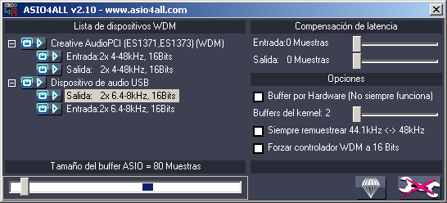

<http://www.asio4all.com>

* **Visual Analyser** vers.2011 XE Beta 0.3.2 / Universidad de Roma –Alfredo Accattatis:

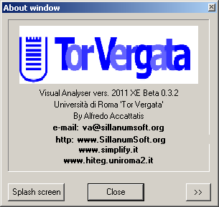

<http://www.sillanumsoft.org>

[No requiere instalación]